Лекции по: МДК.01.02 Техническое обслуживание и ремонт автотранспорта ПМ. 01 Техническое обслуживание и ремонт автотранспорта
Раздел 3. Основы технологии ремонта автомобилей
Преподаватель: Сафонов Ю.Б. – адрес эл. почты: piligrim081167@mail.ru

Тема 3.11. Восстановление деталей пластическим деформированием.
Лекция № 12
Вопросы к изучению:
1. Сущность и способы пластической деформации деталей.
2. Виды обработки металлов давлением.
3. Правка.
4. Осадка, раздача, обжатие.
5. Вибрационное обкатывание.
6. Организация рабочих мест и основные требования техники безопасности при восстановлении деталей пластическим деформированием.
Содержание лекции:
- Сущность и способы пластической деформации деталей.

Устранение дефектов при восстановлении деталей автомобиля способом давления основано на использовании пластических свойств металла, из которого они изготовлены.
Под пластичностью металлов понимают их способность при определенных условиях под действием нагрузок изменять форму и размеры без разрушения.
Пластическую деформацию деталей производят как в холодном, так и в горячем состоянии в специальных приспособлениях на прессах.
При обработке деталей в холодном состоянии пластическая деформация происходит за счет сдвига отдельных частей кристаллов относительно друг друга по плоскостям скольжения. При сдвиге кристаллов происходят искажение кристаллической решетки и образование па плоскостях скольжения мелких осколков кристаллов, которые создают шероховатость, препятствующую дальнейшему перемещению кристаллов. Таким образом, пластическая деформация металла в холодном состоянии упрочняет металл. Это явление упрочнения металла при деформации в холодном состоянии получило название наклепа. В результате наклепа повышаются предел прочности и твердость металла, а его пластические свойства понижаются.
Пластическая деформация деталей в холодном состоянии требует приложения больших усилий, поэтому при восстановлении деталей очень часто их нагревают. Температура нагрева деталей должна быть минимальной, но не ниже той, при которой повышаются пластические свойства металла. Очень высокая температура нагрева может привести к возникновению окалины и обезуглероживанию поверхностных слоев металла, что снижает износостойкость и усталостную прочность деталей. После обработки деталей пластическим деформированием в горячем состоянии их необходимо подвергать повторной термической обработке.
Обработка деталей давлением может быть холодная и горячая.
Первый вид деформации осуществляется без подогрева детали. Пластическая (остаточная) деформация при этом происходит за счет внутрикристаллических сдвигов металла, требующих приложения больших внешних усилий. В деформированных слоях металла происходит изменение физико-механических свойств: пластичность металла снижается, предел текучести, предел прочности и твердость повышаются, возникает явление наклепа (нагартовки). Таким образом, в результате холодной пластической деформации происходит упрочнение металла.
Второму виду деформации подвергают предварительно нагретые детали. В этом случае происходят межкристаллические сдвиги металла детали. Усилие давления значительно снижается, уменьшается опасность образования трещин; упрочнения металла не происходит.
Для горячей обработки деталей давлением можно рекомендовать следующие примерные температурные интервалы нагрева деталей из сталей. Начало обработки — с температурой 1100—1200° С, конец обработки — с температурой 800—850°С. В зависимости от конструкции детали, характера и места дефекта нагрев может быть общим или местным.
При ремонте деталей обработкой давлением с предварительным подогревом термическая обработка их утрачивается. Поэтому после ремонта необходима последующая термическая обработка деталей для получения требуемой твердости.
Для горячей обработки давлением деталей обычно применяют молоты, для холодной — прессы.
Термически обработанные детали, имеющие высокую твердость, перед обработкой давлением отжигают или отпускают. Детали, изготовленные из сталей и цветных металлов или их сплавов, имеющие невысокую твердость (НRС 25—30), можно ремонтировать в холодном состоянии без предварительной подготовки.
Способ ремонта деталей давлением весьма прост и доступен в любых условиях производства. Он дает возможность экономить цветные металлы и высококачественные стали, так как при ремонте давлением не требуется добавочного материала. В некоторых случаях этот способ является единственно возможным, например, при восстановлении форм деформированных деталей. Возможности применения этого способа зависят в большинстве случаев от наличия необходимого запаса материала в детали, обеспечивающего после ее ремонта сохранение требуемой прочности.
В связи с тем, что в автомобилестроении, как и в других отраслях машиностроения, материалоемкость деталей уменьшается, перспективы использования этого способа ремонта в известной мере сужаются.

- Виды обработки металлов давлением.

Для ремонта деталей применяют следующие виды обработки давлением: правку, осадку, раздачу и обжатие.
Представляет значительный интерес новый высокоэффективны вид обработки поверхностей деталей давлением, повышающий их долговечность и надежность, — вибрационное обкатывание. Его рекомендуется применять не как самостоятельный способ ремонта, а как завершающую операцию обработки поверхностей деталей после их ремонта другими способами (постановкой дополнительных деталей, обработкой под ремонтные размеры, наплавкой).
Заслуживает внимания восстановление давлением утраченных механических свойств (усталостной прочности и жесткости) деталей. Некоторые детали в результате эксплуатации, а также после ремонта наплавкой или гальваническими покрытиями ухудшают свои механические свойства (упругость, усталостную прочность). Обработкой давлением поверхностного слоя металла детали эти свойства можно восстановить. В процессе обработки в поверхностном слое возникают сжимающие напряжения, т. е. происходит поверхностный наклеп деталей. Для этого поверхность детали можно обкатывать и раскатывать роликами, обрабатывать ударами пневматического молотка, подвергать дробеструйной обработке.
Например, поверхностный наклеп галтелей шеек коленчатых валов, отремонтированных наплавкой, позволяет повысить их усталостную прочность. Этим же способом можно восстановить упругость пружин.

- Правка.

Из всех видов ремонта деталей давлением наибольшее распространение в авторемонтном производстве получила правка.
Она заключается в том, что под действием внешних сил восстанавливаются первоначальные формы деталей, нарушенные в результате остаточных деформаций (изгиба, скручивания, коробления). При этом заметных пластических деформаций и смещений металла в деталях не происходит. Возникают остаточные напряжения и наблюдаются незначительные искажения структуры материала в поверхностных слоях деталей.
Правке подвергают: коленчатые и распределительные валы двигателей, детали рамы, полуоси, балки передних осей, шатуны, клапаны и другие детали. Некоторые детали перед правкой нагревают (детали рам, кузовов). Детали, термически обработанные, рекомендуется править без предварительного подогрева, чтобы не нарушить их свойства, полученные в результате термической обработки.
Термически необработанные детали, имеющие большой прогиб, правят в горячем состоянии при температуре 700—800° С. Если горячей правке были подвергнуты термически обработанные детали, то после правки необходимо их вновь термически обработать.
Правку выполняют на прессе или при помощи приспособлений. Коленчатые и распределительные валы правят до шлифования шеек.
Холодная правка деталей на прессе имеет существенные недостатки: снижается усталостная прочность отремонтированной детали на 14—50% и ее несущая способность. Последняя определяет способность детали сопротивляться действию внешней нагрузки, направленной противоположно усилию правки. Поэтому детали, подверженные значительным нагрузкам и имеющие небольшой запас прочности, следует править весьма осторожно.
В результате холодной правки в деталях остаются напряжения. При эксплуатации автомобиля они могут суммироваться с внешними нагрузками, действующими на отремонтированную деталь. Это может вызвать нарушение формы детали (повторную деформацию). Остаточные напряжения, возникающие вследствие неравномерности пластической деформации по сечению, могут достигать больших величин и приводить к искривлению деталей и без рабочих напряжений (самопроизвольно).
Для повышения устойчивости результатов правки деталь после правки рекомендуется нагреть до температуры 400—450° С и выдержать при этой температре в течение 0,5—1,0 ч (в зависимости от размеров детали). При этом уменьшаются остаточные напряжения и восстанавливается несущая способность детали примерно на 90% по сравнению с неправленной деталью. Для уменьшения остаточных напряжений деталь рекомендуется перегибать при правке в противоположную сторону на 0,02—0,03 мм.
Детали следует нагревать в нейтральной или восстановительной среде. Термически обработанные детали, температура отпуска которых менее 500°С, нагревают после правки до температуры 200—250°С, увеличивая время выдержки.
В этом случае несущая способность детали восстанавливается примерно на 50—60%.
Тяги и штанги правят на плите медными и деревянными молотками. Стержни клапанов правят на призмах при помощи приспособлений. Ответственные детали (коленчатые и распределительные валы, шатуны) после правки подвергаются дефектоскопии, так как в процессе правки возможно образование трещин.
Рамы автомобилей расклепывают и правят каждую деталь отдельно на прессе. После правки детали рамы контролируют шаблонами и линейками.

- Осадка, раздача, обжатие.
Эти виды давления применяют для восстановления размеров деталей.
Осадка. Под действием внешней силы металл ремонтируемой детали перемещают (перераспределяют) в требуемом направлении к ее изношенным поверхностям.
Осадку применяют для увеличения наружного диаметра деталей (сплошных и полых) и уменьшения внутренних диаметров полых деталей за счет уменьшения их высоты.

Втулки из сплавов цветных металлов при износе их внутренней и наружной поверхностей ремонтируют осадкой в холодном состоянии на прессе в приспособлениях (рис. 1а). Конструкция приспособления зависит от конструкции осаживаемых втулок. Если на поверхности втулок имеются выточки, канавки, углубления, то перед осадкой необходимо их заполнить вставками соответствующих форм и размеров.
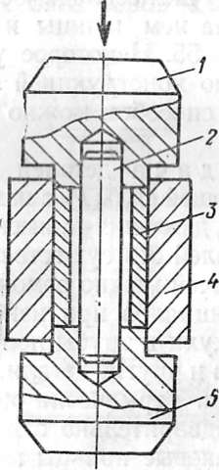

Рис 1a. Приспособление для осадки втулок 1и5-наставки, 2-палец, 3-ремонтируемая втулка, 4-матрица.
Детали приспособления рекомендуется изготавливать из стали 45 и термически обрабатывать до твердости НRС 40—50.
Осадку втулок осуществляют следующим образом. В изношенную втулку вставляют специальный палец 2 (см. рис.1а), диаметр которого на 0,2 мм меньше диаметра окончательно обработанного отверстия. Затем деталь вместе с пальцем устанавливают в приспособление для осадки. Давлением пресса до упора наставки 1 в матрицу 4 втулка осаживается (уменьшается по длине), заполняя весь зазор между пальцем и изношенной поверхностью. После этого втулку механически обрабатывают под требуемый размер.
Втулки можно ремонтировать только один раз. Уменьшение их длины при осадке допускается на 5—15% (меньшие величины для втулок, работающих при больших удельных давлениях).
Увеличение удельного давления на втулку при эксплуатации в связи с некоторым уменьшением ее длины весьма незначительно и не оказывает существенного влияния на работоспособность втулки в сопряжении.

Осадкой ремонтируют полуоси автомобилей ЗИЛ-130, имеющие предельный износ шлицев по толщине. Перед осадкой шлицевой конец полуоси нагревают до температуры 950—1050°С. Затем частыми ударами шлицевой конец полуоси осаживают, увеличивая его в диаметре. После осадки шлицевой конец полуоси приобретает бочкообразную форму (рис. 2).
Рис.2 Схема осадки шлицевого конца полуоси 1-полуось, 2-обжимка.
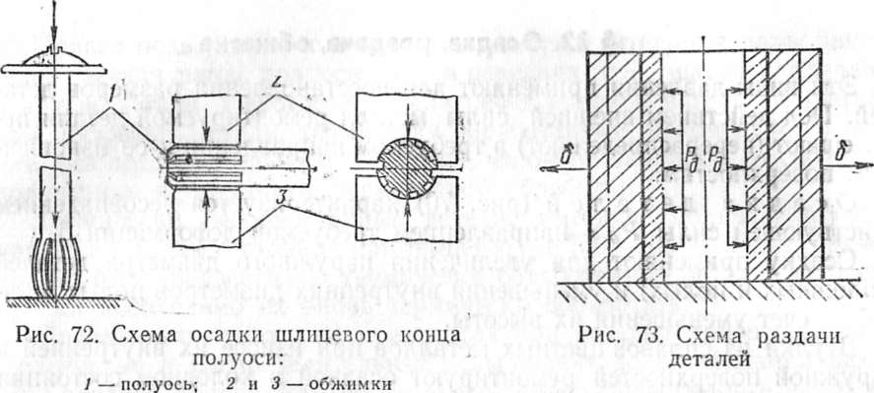
Для придания ему цилиндрической формы и увеличения толщины изношенных шлицев выполняют подкатку-выравнивание шлицевого конца при помощи обжимок (см. рис.2) на молоте или вручную ударами кувалды до диаметра не менее 60 мм. После этого полуось правят (в случае необходимости) и затем шлицевой конец обтачивают, фрезеруют на нем шлицы и подвергают закалке и отпуску до твердости НRС 50—55. Некоторое уменьшение длины шлицевого конца полуоси допустимо конструкцией и на ее работоспособность не влияет.
Этим способом можно ремонтировать полуоси автомобилей других моделей.
Раздача деталей характеризуется совпадением направления действующей силы Рд с направлением требуемой деформации (рис. 3). Этот вид давления применяют для увеличения наружных размеров полых деталей без существенного изменения их высоты.
Рис. 3. Схема раздачи
Раздачей можно ремонтировать поршневые пальцы, чашки коробок дифференциалов при износе шеек под кольца роликовых подшипников, кожухи и трубы полуосей, трубы рулевых колонок, крестовины карданов и другие детали. Детали подвергают раздаче чаще в холодном состоянии. Термически обработанные и поверхностно упрочненные детали предварительно отжигают или отпускают.
Поршневые пальцы можно ремонтировать раздачей в холодном и горячем состоянии. Для этой цели применяют приспособления (рис.4). Холодную раздачу поршневых пальцев выполняют обычно на прессе, горячую — на молоте.
Поршневой палец, подлежащий раздаче, помещают в матрицу приспособления. Затем усилием штока пресса или ударом молота проталкивают пуансон через отверстие в поршневом пальце. При этом поршневой палец раздается в сторону износа (наружный диаметр увеличивается). После раздачи поршневые пальцы подвергают термической и механической обработке.

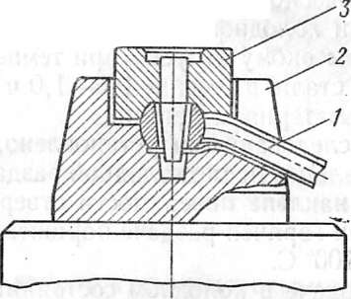
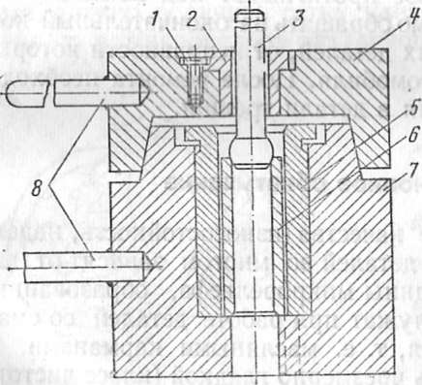

Рис. 4. Приспособление для раздачи поршневых пальцев
1—винт крепления направляющей втулки; 2 — направляющая втулка; 3 — пуансон; 4—крышка; 5 —матрица; 6 — поршневой палец; 7 — корпус; 8 — ручки
При холодной раздаче поршневые пальцы предварительно подвергают высокому отпуску при температуре 600—680° С (в зависимости от марки стали) в течение 0,5—1,0 ч для получения необходимой пластичности материала детали.
Исследованиями установлено, что усталостная прочность поршневых пальцев после холодной раздачи несколько выше, чем новых, вследствие наклепа поверхности отверстия.
При горячей раздаче поршневые пальцы нагревают до температуры 650—700° С.
Раздаче в холодном состоянии на прессе подвергают также чашки коробки дифференциала, изготовленные из стали (у автомобиля ЗИЛ-130) и ковкого чугуна (у автомобиля КАМАЗ) при износе шейки под кольцо роликового подшипника.
На рис. 5 показана схема раздачи чашки коробки дифференциала. Величина натяга при раздаче равна 0,6—0,8 мм. Пуансоны приспособлений для раздачи изготовляют из сталей У8, У10 и термически обрабатывают до твердости НRС 58—63. Рабочие поверхности пуансонов шлифуют и полируют.
Рис. 5. Схема раздачи чашки коробки дифференциала.
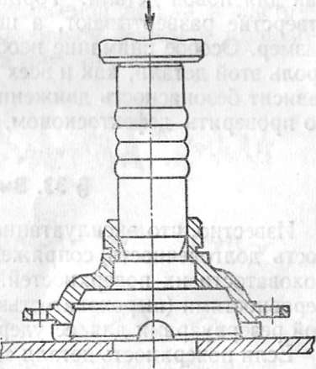
Обжатие деталей характеризуется совпадением направления действующей силы Рд с направлением требуемой деформации
При обжатии происходит перемещение металла ремонтируемой детали от периферии к центру. Обжатием ремонтируют втулки из сплавов цветных металлов, бронзовые кольца синхронизаторов коробок передач автомобилей КАМАЗ, ступицы колес (из ковкого чугуна) при износе гнезд под кольца подшипников, поворотные цапфы при износе конусных отверстий в проушинах, бобышки рулевых сошек при износе конусных отверстий и другие детали.
Обжатием ремонтируют различные рычаги при износе гладких и шлицевых отверстий в бобышках. На рис. 6 показано приспособление для обжатия бобышки рулевой сошки автомобиля. Бобышку рулевой сошки 1 с изношенным конусным отверстием нагревают до температуры 900—950° С и устанавливают в нижнюю обжимку 2 приспособления. Верхняя обжимка 3 имеет конусный палец, который входит в отверстие бобышки рулевой сошки для ограничения размера отверстия при обжатии. Обжатие осуществляют на прессе или на молоте.
Рис.6.
После обжатия рулевую сошку термически обрабатывают по режиму как для новой детали. Торцы бобышек зачищают, гладкое конусное отверстие развертывают, а шлицевое протягивают под номинальный размер. Особое внимание необходимо обращать на окончательный контроль этой детали, как и всех других деталей, от исправности которых зависит безопасность движения автомобиля. После ремонта необходимо проверить дефектоскопом, нет ли в детали трещин.

- Вибрационное обкатывание.
Известно, что эксплуатационные качества (износостойкость, надежность долговечность) сопряженных деталей во многом зависят от шероховатости их поверхностей. Впадины микрорельефа, образованные неровностями (шероховатостью), служат при работе деталей со смазкой резервуарами для ее удержания, т. е. масляными карманами.
Если поверхность детали сделать чрезмерно гладкой (класс чистоты выше указанного в рабочем чертеже), то из-за недостаточной величины масляных карманов при работе со смазкой она будет сильно изнашиваться.
С увеличением шероховатости (ростом высоты неровностей) увеличивается количество смазки, удерживаемой поверхностями трения, но при этом уменьшается площадь контакта сопряженных деталей и как следствие увеличивается удельное давление. Последнее обстоятельство также приводит к увеличению износа (особенно в период приработки).
Таким образом возникают два противоречивых требования, заставляющие обрабатывать поверхности так, чтобы их шероховатость была оптимальной. При этом очень важно, чтобы неровности поверхностей имели определенную форму и размеры.
Всем этим требованиям удовлетворяет вибрационное обкатывание. Сущность этого способа заключается в следующем. Поверхность детали обрабатывают по винтовой линии колеблющимся шаром (рис. 6) или алмазным наконечником.

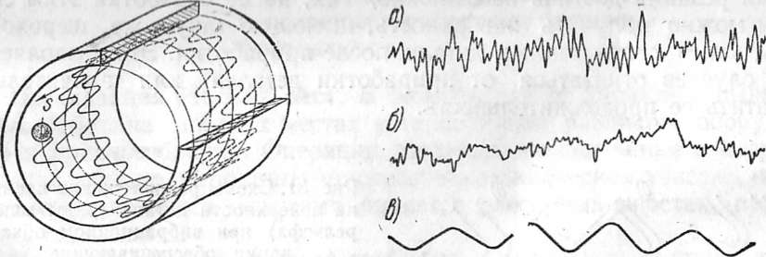
Рис. 6.Схемы движения детали и инструмента (шарика) при вибрационном обкатывании.
В результате относительного перемещения инструмента и обрабатываемой детали на поверхности последней выдавливаются неглубокие канавки (глубиной в несколько микрон) определенной формы и микрорельефа. Эти канавки служат карманами, удерживающими смазку. Кроме того, в условиях сухого трения детали эти канавки являются ловушками, задерживающими абразивные частицы (продукты износа, частицы нагара, пыли), что также способствует уменьшению износа.
Неровности, образующиеся на поверхности детали при обработке вибрационным обкатыванием, существенно отличаются от неровностей (той же высоты), образующихся при резании. Они не имеют заостренной формы, вследствие чего площадки контактов с поверхностью сопряженной детали достаточно велики.
Поверхности деталей, подлежащие вибрационному обкатыванию, должны быть предварительно обработаны точением или шлифованием (в зависимости от требуемой точности).
Для вибрационного обкатывания используют металлообрабатывающие станки (токарные, фрезерные). Изменяя соотношение скоростей движения обрабатываемой детали и инструмента, можно получить сетку канавок различной формы и расположения, т. е. микрорельеф различного вида.

а — наибольшую износостойкость; б — хорошую сопротивляемость схватыванию; в—герметичность резино-металлических уплотнений и длительный срок их службы;1 и 2 — смежные траектории движенияинструмента.

1-й этап. Подготовка детали к пластическому дформированию
2-й этап. Восстановление деталей пластическим деформированием.
3-й этап. Обработка деталей после восстановления пластическим деформированием.
4-й этап. Термическая обработка.

- Организация рабочих мест и основные требования техники безопасности при восстановлении деталей пластическим деформированием.

В зависимости от характера выполняемых работ на рабочих местах устанавливают различное оборудование и приспособления. Операции давления, не связанные с нагревом деталей, обычно выполняют на слесарно-механическом участке, основным оборудованием которого является слесарный верстак, пресс и правочная плита.
Если при ремонте деталей требуется и нагрев, то операции давления выполняют на тепловом участке.
Инструменты должны быть сгруппированы по размерам и назначению.
Наборы инструментов должны быть разложены в специальных приспособлениях, находящихся на рабочем месте. После обработки горячие детали надо складывать на специально предназначенные для этого места. Детали, подлежащие обработке, и холодные детали после обработки необходимо хранить на стеллажах.
Для хранения инструмента устанавливают шкафчики с полками и ящиками или этажерки.

Основные требования техники безопасности.

Для создания нормальных и безопасных условий труда на тепловом участке должны выполняться следующие требования.
Клещи для удержания обрабатываемых деталей должны быть изготовлены из мягкой стали, не поддающейся закалке, и соответствовать размеру и профилю удерживаемых деталей. Для охлаждения инструмента должны быть установлены баки с водой. Если в процессе работы возможно образование искр, окалины или осколков, надо надевать защитные очки с небьющимися стеклами, а при обработке деталей, нагретых до белого накала, — очки с синими или дымчатыми стеклами.
При работе на гидравлическом прессе необходимо следить за показанием манометра, которое не должно превышать величины, указанной в карте технологического процесса.
При окончании операции раздачи, осадки, обжатия (после упора пуансона в матрицу или верхней обжимки в нижнюю) давление пресса должно быть немедленно снято.
Все металлические части оборудования, которые могут оказаться под напряжением электрического тока, должны быть заземлены или занулены.
Объем ванн, предназначенных для закалки деталей в воде или масле, должен в 4,5 раза превышать объем загружаемых в них деталей. Ванна с маслом должна быть закрыта крышкой.

